- Par la route

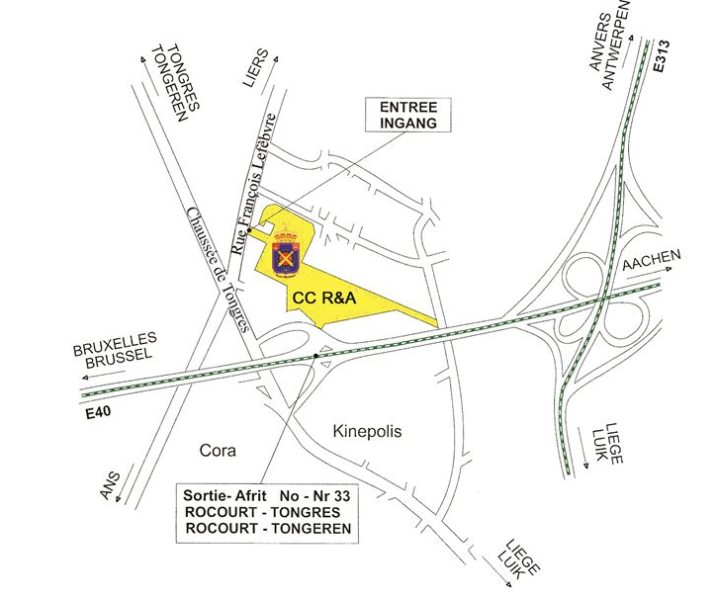
- Avec les transports en commun

L’accès au Quartier avec les transports en commun peut se faire en bus via la ligne N°70 au départ de Liège(Place St Lambert) ou via la ligne N°74 au dépârt de TONGRES(Gare des bus).

Numéros pour infos :
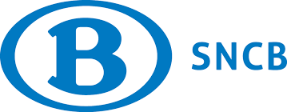
Société Nationale des Chemins de fer Belges (SNCB)
Tel : 02/528 28 28
Site Web : www.belgiantrain.be

TEC (transport en commun) LIEGE-VERVIERS
Tel: 04/361 94 44
Site Web: www.infotec.be
De Lijn (bus)
Tel: 070/220 200 (0,30 €/min)
Site Web: www.delijn.be

A votre arrivée, présentez-vous au bureau S1, bloc 12, rez-de-chaussée, local 36.

- Met de auto

- Met het openbaar vervoer

U kunt het kwartier bereiken met de bus (lijn Nr 70) vanuit LUIK (Place St-Lambert) of met de bus (lijn Nr 74) vanuit het busstation van TONGEREN.
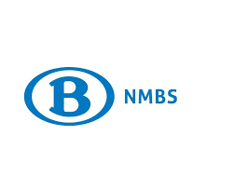
Nummers voor info :
Nationale Maatschappij der Belgische Spoorwegen (NMBS)
Tel : 02/528 28 28
Website : https://www.belgiantrain.be/nl

TEC (“transport en commun”) LUIK-VERVIERS
Tel: 04/361 94 44
Website: www.infotec.be
De Lijn (bus)
Tel: 070/220 200 (0,30 €/min)
Website: www.delijn.be

Gelieve u, bij uw aankomst, aan te bieden op het bureau S1, gebouw Nr 12, gelijkvloers, lokaal 36.

